國立中正紀念堂管理處作業基金
業務計畫及預算說明
中華民國106年度
壹、基金概況
一、設立宗旨：
國立中正紀念堂管理處（以下簡稱本處）隸屬文化部，辦理蔣中正總統、民國史等相關紀念文物史料之蒐集、陳列、典藏、研究及藝文展演、教育推廣活動等業務，並充分運用各項軟硬體設施，規劃推動公共安全服務，落實國定古蹟管理維護工作，期能發揮本處典藏、研究、古蹟維護、展演、教育及推展臺灣優質文化觀光等功能。
因應101年5月20日改隸文化部，本處自102年起納入「國立文化機構作業基金」實施範圍，於該基金下設「國立中正紀念堂管理處作業基金」，期更注重成本效益觀念，加強開源節流措施，提高經費使用效能，以減輕政府財政負擔，提升營運績效與服務品質，增進觀光參訪價值與文化服務功能。
二、組織概況：
本處置處長1人，綜理處務；副處長1人，襄助處長協調及推動處務；研究員1至2人。下設6組2室，分別掌理推動有關事項：
(一)綜合規劃組：處務創新發展計畫之研訂；中長程計畫、先期作業與重要會議決議事項之追蹤、管制、考核及評估；綜合性法規、資料之研擬、訂修與資料之蒐集、彙整建置、出版及推動；安全維護、工友及駐警隊之管理；文書、檔案、印信、出納、庶務、採購、財產管理以及跨組室業務之協調、研擬及彙辦等事項。
(二)文化資源組：辦理古蹟管理及維護；文化創意產品之營運管理及行銷推廣；本處公園景觀之整體規劃設計、植栽之管理維護；本處場地租借申請及管理等事項。
(三)研究典藏組：辦理蔣中正總統紀念文物、史蹟之蒐集、研究、獎助、出版及文化交流；品牌形象之管理、開發及授權；典藏制度之建立；典藏設施、典藏品之維護管理；藝文作品之蒐集、研究及出版等事項。
(四)展覽企劃組：辦理蔣中正總統史蹟、紀念文物之展覽規劃及執行；藝文展覽、導覽之規劃及執行；展場設施之規劃及維護管理；展覽圖錄、年鑑之發行出版；館際展覽交流及合作；志願服務人力資源之運用及發展等事項。
(五)推廣教育組：辦理媒體、公關及形象整合行銷；外賓接待及公共服務；文化、藝術活動之規劃及推廣；終身學習活動之規劃及執行；支援學校校外教學及多元教育活動等事項。
(六)工務機電組：辦理營繕工程之規劃、設計及履約管理；園區迴廊建物設施之維護及管理；機電、消防、空調、給水、電信、視聽等設備之規劃、維護及管理；數位服務及維護管理；節能措施、水電負載之管制、規劃及執行等事項。
(七)人事室：依法辦理人事管理事項。
(八)主計室：依法辦理歲計、會計及統計事項。
三、基金歸類及屬性：
本基金係預算法第4條第1項第2款所定，凡經付出仍可收回，而非用於營業之作業基金，並編製附屬單位預算之分預算。

貮、前年度及上年度已過期間預算執行情形（前年度決算結果及上年度預算截至105年6月30日止執行情形）
一、前(104)年度決算結果：
(一)業務收入：決算數2億1,869萬6千元，較預算數2億6,032萬6千元，減少4,163萬元及15.99％，主要係原編列國家文化設施升級計畫預算數6,215萬8千元，奉行政院104年8月5日院臺文字第1040040951號函原則同意，核列經常門1,585萬5千元，其中國庫補助672萬元，致社教機構發展補助收入減少。
(二)業務成本與費用：決算數2億4,034萬6千元，較預算數2億9,171萬9千元，減少5,137萬3千元及17.61％，主要係原編列國家文化設施升級計畫預算數6,215萬8千元，實際數1,585萬5千元，致服務成本減少。
(三)業務外收入：決算數5,394萬5千元，較預算數3,815萬元，增加1,579萬5千元及41.40％，主要係資產使用及權利金收入增加所致。
(四)收支餘絀：決算數賸餘3,229萬5千元，較預算數賸餘675萬7千元，增加賸餘2,553萬8千元及377.95%，主要係場地出租之資產使用及權利金收入較預計多所致。
(五)固定資產之建設改良與擴充：決算數1,363萬5千元，可用預算數3,260萬8千元，執行率約41.81％，主要係「堂外公園全區無線監視系統設備改善工程」738萬元、「高壓變電站設備汰舊更新工程」542萬元、「上廳油壓大門設備更新工程」171萬6千元及「中正紀念堂及紀念公園指標系統製作案」171萬7千元，依合約辦理保留，於105年度繼續執行。
二、上(105)年度截至6月30日止預算執行情形：
(一)業務收入：實際業務收入1億4,013萬1千元，較預計業務收入1億3,919萬8千元，增加93萬3千元及0.67%，主要係推廣教育收入增加所致。
(二)業務成本與費用：實際業務成本與費用1億2,679萬7千元，較預計業務成本與費用1億3,177萬4千元，減少497萬7千元及3.78%，主要係服務成本減少所致。
(三)業務外收入：實際業務外收入3,867萬元，較預計業務外收入2,253萬4千元，增加1,613萬6千元及71.61%，主要係資產使用及權利金收入增加所致。
(四)收支餘絀：實際發生賸餘5,200萬4千元，較預計賸餘2,995萬8千元，增加賸餘2,204萬6千元及73.59%，主要係資產使用及權利金收入增加所致。
(五)固定資產之建設改良與擴充：實際固定資產之建設改良與擴充1,124萬6千元，較預計固定資產之建設改良與擴充數2,235萬8千元，減少1,111萬2千元，執行率約50.30%，主要係「高壓變電站設備汰舊更新工程」因施工廠商配電盤圖說送審作業影響後續配電盤及高壓變壓器安裝施工，有履約逾期之情形，致執行落後。

參、業務計畫
一、營運計畫：
營運計畫 | 績效目標 | 績效衡量指標預期成果
- 推動文化近用，培養藝文消費人口 | 1.規劃藝文展覽，推廣藝術親近人口 | (1)106年辦理邀請展1檔以上，參觀人次5萬人以上。  (2)辦理2017中正梅花節展覽暨藝術燈籠展1檔，參觀人次10萬人以上。  (3)與他單位合辦藝文展覽10檔以上，參觀人次10萬人以上。
- 推動文化近用，培養藝文消費人口 | 2.建立優質藝文平台，提供展覽申請舉辦相關活動 | (1)賡續推動展覽申請審議機制，召開2次以上展覽申請審查會議，受理30檔以上申請案審查評議。  (2)展出3檔以上國際性大型特展，提供民眾多元文化參與。  (3)進行展廳維護2次以上，提供優質展覽空間。
- 推動文化近用，培養藝文消費人口 | 3.運用多元行銷管道，發揮展覽效益 | (1)106年3月底前完成105年度展覽年鑑光碟編製出版。  (2)安排策展人或藝術家接受電台專訪12人次以上，俾利展覽行銷推廣。  (3)於本處或相關網站、藝文刊物刊登展覽資訊及圖片40檔以上，同時發布新聞稿及電子報，提供民眾最新資訊。
- 推動文化近用，培養藝文消費人口 | 4.關懷弱勢族群，落實文化平權計畫 | (1)提供身心障礙等弱勢族群或公益團體展覽場地使用得予減免優惠措施4檔。  (2)結合民間資源，提供500名以上偏鄉或弱勢族群免費參觀國際性售票特展。  (3)寄送出版品予弱勢或偏遠鄉鎮學習機構，豐富其館藏資源。
- 推動文化近用，培養藝文消費人口 | 5.營造終身學習環境，提升高齡者及學生文化近用權 | (1)辦理東方書畫、西方繪畫、美麗人生、健康養生、喜閱書房、嗜說新語、古藝薪傳等生活美學系列課程，預計招收327班，10,500人次。  (2)辦理生活美學師生成果展及發表會等文化活動，預計10,000人次參與。  (3)辦理兒童生活美學課程、冬、夏令營等研習活動，預計1,800人次參與。
- 推動文化近用，培養藝文消費人口 | 6.推動文化體驗教育，培養藝文欣賞人口，帶動文化參與 | (1)辦理假日藝術表演活動約48場次，預計約6,800人次參與。  (2)辦理新春、中正梅花節、博物館日及古蹟日等節慶活動，預計約5,000人次參與。  (3)結合展覽、文史、建築或園區生態等主題，辦理假日兒童文化體驗活動約24場次，預計參與人數約600人次。  (4)辦理社區日、音樂性講座及特展推廣等其他藝文活動，預計參與人數約1,500人次。  (5)結合民間資源辦理公益講座，約30場次，參與人次約10,000人。  (6)徵求劇團合作，演出環境教育戲劇，約15場次，參與人數約2,000人。
- 推動文化近用，培養藝文消費人口 | 7.善用環境場域特色資源，建構優質輔助教學場所 | (1)提供學校校外教學或機關團體環境教育課程，預計約4,000人次參與。  (2)辦理城市小農夫及特殊族群園療體驗課程，約780人次參與。
- 建構史料典藏、展示、研究與詮釋體系 | 1.完善藏品管理機制，提升藏品管理效能 | (1)受理藏品捐贈至少1件。  (2)舉行典藏審議會預計1場，並頒發捐贈者感謝狀至少1件。  (3)辦理文物入藏登記、建檔拍照、編目更新。  (4)藏品盤點預計完成3,000件，並完成藏品識別標籤更新共100件。  (5)藏品活化利用(例如借展)，預計約10件。  (6)辦理1,391件藏品保險。  (7)更新文典系統藏品資料、圖片。  (8)辦理文物修護2件。  (9)製作藏品保存維護措施3件。
- 建構史料典藏、展示、研究與詮釋體系 | 2.加強典藏庫房硬體設備效能，善盡博物館保存文化資產之責 | (1)更換3次空氣清淨機濾網。  (2)空調系統檢查維護2次。  (3)典藏庫防盜系統、門禁設備檢查維護。  (4)改善典藏庫漏水處，加強防堵漏水。  (5)辦理典藏庫消防系統教育訓練1場，強化同仁發生災害時的緊急應變能力。
- 連結與再現歷史記憶，深化文化觀光體驗  - 連結與再現歷史記憶，深化文化觀光體驗 | 1.持續辦理常設展展品調整計畫，強化土地連結 | (1)積極運用數位化影像史料，調整主題相關展品及影像資料20件以上。  (2)辦理相關導覽培訓2場以上，增進導覽解說多元化，提升服務品質。
- 連結與再現歷史記憶，深化文化觀光體驗  - 連結與再現歷史記憶，深化文化觀光體驗 | 2.自辦主題特展，深化連結土地與人民歷史記憶 | (1)辦理主題展，以堂體地理性，串連並強化土地與人民歷史記憶之連結。  (2)配合主題特展辦理導覽培訓課程2場以上，增進導覽人員相關專業知能。  (3)舉辦主題特展相關講座2場以上，深化展覽效益。  (4)自辦主題展參觀人次10萬人以上。
- 連結與再現歷史記憶，深化文化觀光體驗  - 連結與再現歷史記憶，深化文化觀光體驗 | 3.提供自辦主題展研究資料、展覽素材並辦理講座 | (1)完成5位人物之口述訪談。  (2)以口述訪談資料整理成書。  (3)辦理2場講座，預計100人次參加。  (4)預計蒐集5件作品。
- 連結與再現歷史記憶，深化文化觀光體驗  - 連結與再現歷史記憶，深化文化觀光體驗 | 4.更新維護堂史展示資料，體現在地生活記憶 | (1)辦理堂史室及網路資料維護管理。  (2)預估參觀人數約10萬人次。
- 連結與再現歷史記憶，深化文化觀光體驗  - 連結與再現歷史記憶，深化文化觀光體驗 | 5.貴賓接待導覽解說，深化文化觀光體驗 | (1)提供國內外賓客多國語言導覽解說，預計提供400團次，8,000人次服務。  (2)提供藝文活動簡介、生活美學研習及創藝學園課程簡章等紙本摺頁約4萬5千份。
- 發揚在地文化，堅實社區組織  - 發揚在地文化，堅實社區組織 | 1.優化志願服務人力資源素質，積極發展服務計畫 | (1)辦理志工培訓課程20場以上，促進其專業知能，提升整體服務品質。  (2)提供志工服務6,000人次以上。  (3)提供學生公共服務600人次以上。
- 發揚在地文化，堅實社區組織  - 發揚在地文化，堅實社區組織 | 2.強化中正紀念公園景觀意象，創造優質遊憩場所 | (1)更新四季草花達9萬株以上。  (2)辦理草坪修剪17次以上、灌木修剪8次以上、喬木修剪2次、花木施肥4次及病蟲害防治4次。  (3)補植灌木達3,000株以上。
- 發揚在地文化，堅實社區組織  - 發揚在地文化，堅實社區組織 | 3.強化堂內外安全維護，增進防災應變能力 | 辦理防護團（消防）及災害防救訓練2次。
- 發揚在地文化，堅實社區組織  - 發揚在地文化，堅實社區組織 | 4.加強堂內外保全警衛管理與督導 | (1)每天督導保全日夜間勤務。  (2)強化不定期堂內外安全巡視及貴賓維安（50次/年）。
- 發揚在地文化，堅實社區組織  - 發揚在地文化，堅實社區組織 | 5.執行環境清潔管理，落實責任區及督導制度 | (1)外部單位環境清潔考評為甲等以上。  (2)檢討調整工作時間、內容及人力配置。
- 改善場館設備，提升服務效能 | 1.落實服務升級計畫，加強建物與設施維護 | (1)辦理主堂體三層平台防水改善工程，以徹底解決本處主堂體滲漏雨水情形。  (2)辦理主堂體三層平台斜壁、欄杆及園區牌樓去漆防護工程，以避免因主堂體三層平台及園區牌樓塗漆層劣化及損壞，影響園區整體觀瞻。  (3)辦理主堂體暨迴廊屋頂琉璃瓦檢修及更新工程，以提升整體視覺觀瞻及旅遊環境之品質。  (4)完成虎背南洋杉步道基盤及舖面改善工程，提供民眾舒適的休憩空間。  (5)光華池及雲漢池更新工程，預計106年6月前完成工程發包，12月底前完成1池工程施作(或整體工程進度達50%)。  (6)主堂體南側電梯設備更新，符合環保、智慧、節能、舒適、安全及高效率，以達節能減碳之效，並提升旅遊參訪環境之品質及安全。
- 改善場館設備，提升服務效能 | 2.依古蹟管理維護計畫，善盡古蹟保存養護責任 | (1)依日常巡檢結果，辦理古蹟檢修維護作業。  (2)持續辦理主堂體堂內油漆，以及白蟻防治作業。  (3)彙整古蹟管理維護等資料，並於官網或社群網站刊登古蹟相關訊息12則，宣傳文化資產資訊。
- 改善場館設備，提升服務效能 | 3.汰換老舊機電設備，提升運轉效能以落實節能政策 | (1)汰換文物展視室(第1~5室)天花板照明燈具設備。  (2)逐步汰換堂內老舊監視器，維護環境安全。
- 改善場館設備，提升服務效能 | 4.確保空調消防等機電設備正常運轉，提供優質參觀環境 | (1)定期辦理中央系統空調設備及機電高低壓檢修大保養各1次。  (2)委外辦理高壓電、給排水、飲水機、油壓大門、空調箱、電梯等機電日常檢修與維護，並配合各項展覽與藝文活動，調整空調、照明、視聽等設備。  (3)辦理年度消防安全設備檢修與申報1次，並每日檢視消防受信總機，每3個月巡檢堂內滅火設備。
- 改善場館設備，提升服務效能 | 5.建構資訊安全環境，強化行政效率與便民服務 | (1)整合及增加1式虛擬化系統平台，提升主機效能及落實節能政策。  (2)強化資訊安全設備，監控網路流量及偵測防禦，有效控管網路頻寬。  (3)汰換老舊網路交換器，更換新一代高效能伺服器，優化網路線路品質，並更新老舊電腦10部，提升服務效能。
- 推廣閱讀及品牌設計，推動文化資產發展  - 推廣閱讀及品牌設計，推動文化資產發展 | 1.品牌文創加值，提升中正紀念堂品牌能見度，創造文化產業價值 | 開發CKS文創商品至少5項。
- 推廣閱讀及品牌設計，推動文化資產發展  - 推廣閱讀及品牌設計，推動文化資產發展 | 2.透過主題圖書購置、影片欣賞及社區書香贈送活動，達到知識傳遞與分享 | (1)購置主題圖書資料預估50筆。  (2)舉辦2場(公播版)影片欣賞，預估120人次以上參加。  (3)預計120人索取贈書。
- 推廣閱讀及品牌設計，推動文化資產發展  - 推廣閱讀及品牌設計，推動文化資產發展 | 3.編印105年報，完整呈現年度業務成果 | 完成105年報編印，以回顧與記述重要事項及活動。
- 加值運用文化科技，促進在地文化國際化 | 1.以3D浮空投影暨互動科技展示內容 | (1)在地文化史料蒐集  徵集在地作品及文稿計25件。  與在地文創產業開發文本素材計4款。  (2)網路推廣  建置網路行銷平台1式。  提升官網瀏覽人次達6萬人。  (3)展示區  展示區定點參觀人數達50萬。  展示內容元素加值開發文創商品2件。
- 加值運用文化科技，促進在地文化國際化 | 2.館際交流暨常設展科技導覽推動 | (1)年度內進行國內外館際觀摩交流4次。  (2) 106年辦理科技導覽計畫腳本撰擬及模組一式，藉助科技新式載具擴充展示手法。
- 人力資源管理 | 培育優秀專業人力，培養團隊精神，塑造創新、進取組織文化，提供優質公共服務 | (1)辦理政策訓練講座6場次、觀摩學習活動1次、藝文及健康類講座4次，充實同仁職務潛能，提升專業服務品質及身心健康。  (2)鼓勵同仁持續進修學習，平均每人終身學習時數達40小時以上，增進專業知能。  (3)購置國家文官學院推薦之年度專書供同仁閱讀與討論，辦理本處讀書會，並鼓勵同仁參與專書閱讀寫作競賽，倡導閱讀風氣及閱讀習慣，引領終身學習風潮。

二、固定資產之建設、改良、擴充與其資金來源及其投資計畫之成本與效益分析：
（一）本年度預算數783萬元，其內容如下：
1.專案計畫部分：
(1)新興計畫：無。
(2)繼續計畫：機械及設備375萬元。
2.一般建築及設備計畫部分：
(1)分年性項目：無。
(2)一次性項目：機械及設備392萬元、交通及運輸設備6萬、什項設備10萬元。
（二）資金來源：係均屬自有資金，其內容如下：
1.專案計畫部分：
(1)新興計畫：無。
(2)繼續計畫：營運資金375萬元。
2.一般建築及設備計畫部分：
(1)自有資金：營運資金408萬元。
(2)外借資金：無。
（三）本年度固定資產建設改良擴充及資金來源圖表，列示如下：

106年度固定資產建設改良擴充及資金來源
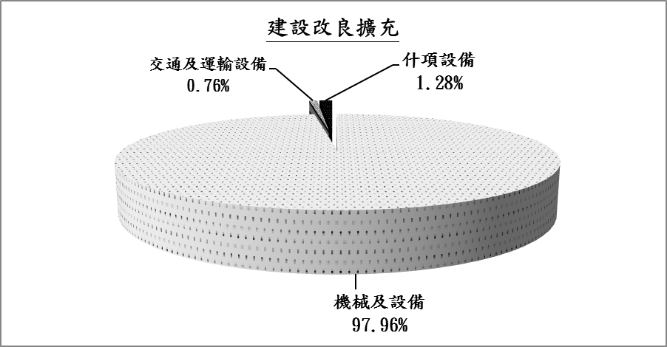
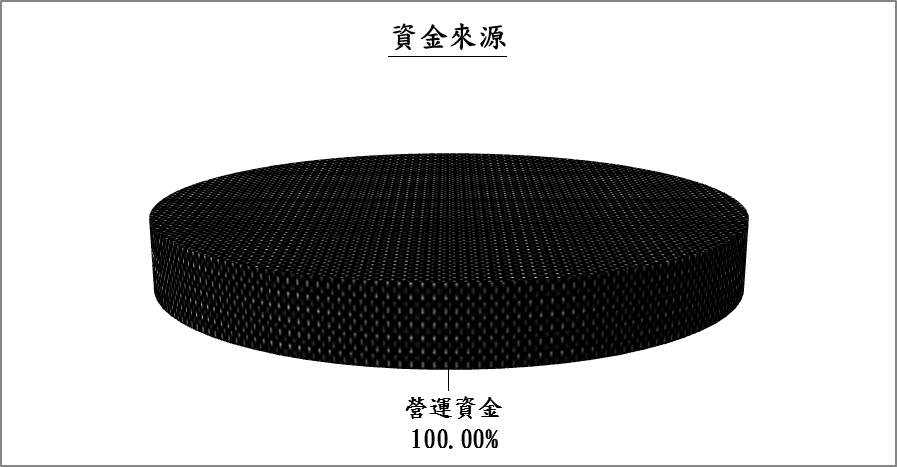
單位:新臺幣千元
建設改良擴充 | 106年度預算 | 資 金 來 源 | 106年度預算
機械及設備 | 7,670 | 自有資金 | 7,830
交通及運輸設備 | 60 | 營運資金 | 7,830
什項設備 | 100 | 國庫撥款
合 計 | 7,830 | 合 計 | 7,830

（四）專案計畫：國家文化設施升級計畫─多元文化交織．古蹟風
華再現－中正紀念堂服務升級計畫
- 計畫目的：
為維護國家地標門面及保存古蹟文化資產，以「服務升級」作為首要目標，扣合本處五大願景以朝向下列三大方向轉型為多元發展的綜合性園區，即結合相關史學研究與古蹟之空間與社會政治歷史意義的「古蹟文史園區」；促進國內外觀光活動，與市民日常休閒遊憩的「觀光遊憩園區」；推廣藝文課程、文化展覽及文創活動的「藝文文創園區」。
總合希冀透過本計畫能達到保存國定古蹟、詮釋傳統價值、發展多元文化、開拓文創商品、推廣藝文展演，以及帶動文化旅遊跨領域之資源整合。
- 計畫內容：
本計畫以「堂體更新－古蹟風華再現」和「空間改造－多元文化交織」為主軸，將計畫之具體執行目標區分為兩大區塊。首先，古蹟風華再現計畫透過整體檢討園區目前硬體設施之維護與使用狀況，辦理國定古蹟建物修繕，維護古蹟建築與設施品質。其次，多元文化交織計畫則充分利用中正紀念園區之地理區位優勢，提供多元藝文展演平台，透過整體更新常設展、研究出版傳播及品牌授權、開發文創產品、更新生活美學教室、整建演藝廳更新舞台設備等，提升園區在藝文與遊憩的整體服務多元性與水準。
- 計畫期間：自104年1月起至113年12月止，共計10年。

- 計畫投資總額及資金來源：
單位：新台幣千元
年 度 | 預 算 數 | 資 金 來 源
年 度 | 預 算 數 | 自 有 資 金 |  | 外 借 資 金
年 度 | 預 算 數 | 營運資金 | 國庫撥款 | 項 目 | 金 額
104 | 12,800 |  | 12,800
105 | 8,500 | 8,500
106 | 3,750 | 3,750
107 | 31,830 | 31,830
108 | 61,220 | 25,378 | 25,842 | 國內借款 | 10,000
109 | 51,200 | 7,600 | 33,600 | 國內借款 | 10,000
110 | 77,617 | 77 | 50,540 | 國內借款 | 27,000
111 | 134,550 | 8,375 | 83,175 | 國內借款 | 43,000
112 | 155,750 | 12,220 | 103,530 | 國內借款 | 40,000
113 | 132,425 | 5,001 | 87,424 | 國內借款 | 40,000
合 計 | 669,642 | 102,731 | 396,911 | 國內借款 | 170,000
註：1.本計畫業奉行政院104年8月5日院臺文字第1040040951號函原則同意，及文化部105年7月18日文藝字第1051017110號同意備查，調整相關經費與執行項目在案，計畫經費6億6,964萬2千元，由中央政府公共建設預算及本處作業基金支應。
2.104年度法定預算編列1,550萬元，依計畫核定實際撥款1,280萬元，致104年度預算數以計畫核定數表達。

- 效益分析：
本計畫之推動，預計帶動跨產業協力、跨空間整合及跨部門合作等三大類型的跨域加值效益，並交互對應為觀光區位加值、周邊產業加值、兩廳院加值、文創商品加值、藝文展演加值、公共空間加值、博物館群加值等七項加值策略方針。跨域加值的整體效應，不僅能將效益內部化，反應在財務計畫的各項有形收益項目上，提升博物館商店(含權利金)、場租、常設展、展廳及生活研習課程等收益，同時也能接合國家與城市整體發展趨勢等無形效益，提升中正紀念堂的文化與觀光價值多元性。
是以，本計畫中正紀念堂軟硬體設備之提升，可帶動國家觀光資源之增進。故其外部無形觀光效益，遠大於本處內部收入之實質效益；外部效益內部化後，將能擴大本身已有之效益。以下就本計畫完成之預期效益說明如下：
(1)跨域加值有形效益
結合華光社區開發，帶動區域實質繁榮發展。
園區開發整新有助婚紗街榮景，促進民間產業加值。
與兩廳院合作，開創無形觀光加值。
合作商品開發及品牌授權，文創商機加值。
建置國家級展場，推動臺灣藝文展演加值。
公共空間活化運用加值，增加場租收入。
結合週邊博物館群，推展深度文化觀光之旅。
(2)社會增值無形效益
充實研究資源，打造蔣學史蹟研究重鎮。
常設展更新，透過產官學界合作達到多贏效益。
教育加值，提供中小學校師生戶外教學場所。
國定古蹟維護利用，展現文化資產價值。
結合文化場館資源，體驗在地文化內涵。
導入BIM技術管理建物生命周期，降低衝突錯誤成本。
（五）一般建築及設備計畫：本年度編列408萬元，均係一次性項目，明細如次：
1.機械及設備392萬元，主要係購置網路交換器、通信週邊設備、電腦及電腦週邊設備擴充、改善、投影機、低壓電容器組等。
2.交通及運輸設備6萬元，主要係購置堂內監視錄影主機。
3.什項設備10萬元，主要係購置圖書。
肆、預算概要
一、業務收支及餘絀之預計：
（一）業務收入2億7,810萬8千元，較上年度預算數2億7,659萬8千元，增加151萬元及0.55%，主要係其他補助收入增加所致。
（二）業務成本與費用3億3,699萬3千元，較上年度預算數3億2,166萬7千元，增加1,532萬6千元及4.76%，主要係管理費用及總務費用增加所致。
（三）業務外收入4,607萬6千元，較上年度預算數4,663萬6千元，減少56萬元及1.20%，主要係雜項收入減少所致。
（四）業務總收支相抵後，本期短絀1,280萬9千元，較上年度預算賸餘數156萬7千元，減少1,437萬6千元及917.42%，主要係管理費用及總務費用增加所致。
（五）本年度收入與短絀、成本與費用圖表，列示如下：
106年度收入與短絀、成本與費用
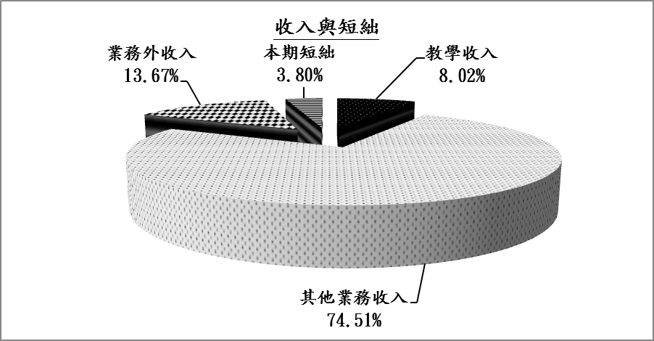
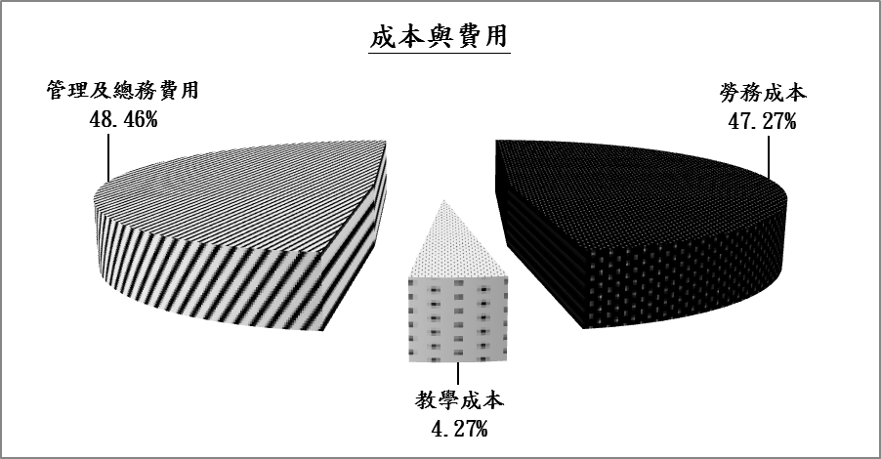

單位:新臺幣千元
收入與短絀 | 106年度預算 | 成本與費用 | 106年度預算
業務收入 | 278,108 | 業務成本與費用 | 336,993
教學收入 | 27,010 | 勞務成本 | 159,304
其他業務收入 | 251,098 | 教學成本 | 14,385
業務外收入 | 46,076 | 管理及總務費用 | 163,304
本期短絀 | 12,809
收入與短絀總額 | 336,993 | 成本與費用總額 | 336,993
（六）最近5年收入、成本與費用圖表，列示如下：
最近5年收入與費用
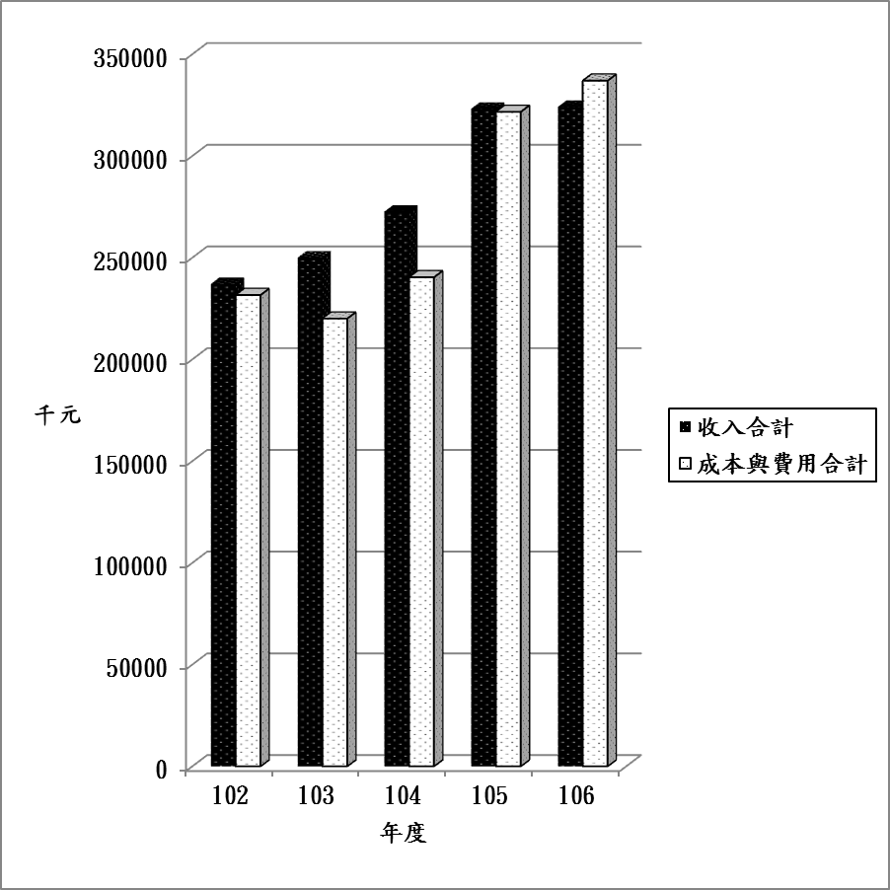
單位:新臺幣千元
項目 | 102年度決算 | 103年度決算 | 104年度決算 | 105年度預算 | 106年度預算
收入
業務收入 | 190,669 | 205,360 | 218,696 | 276,598 | 278,108
業務外收入 | 46,460 | 44,708 | 53,945 | 46,636 | 46,076
收入合計 | 237,129 | 250,068 | 272,641 | 323,234 | 324,184
費用
業務成本與費用 | 231,605 | 220,071 | 240,346 | 321,667 | 336,993
業務外費用 | 8
費用合計 | 231,613 | 220,071 | 240,346 | 321,667 | 336,993
註：102至104年度決算數為審定決算數；105年度為法定預算數。
二、餘絀撥補之預計：
（一）本年度預計短絀1,280萬9千元，連同以前年度未分配賸餘1億2,244萬6千元，共計賸餘1億963萬7千元，悉數留待以後年度處理。
（二）本年度及最近5年賸餘分配圖表，列示如下：
106年度賸餘分配
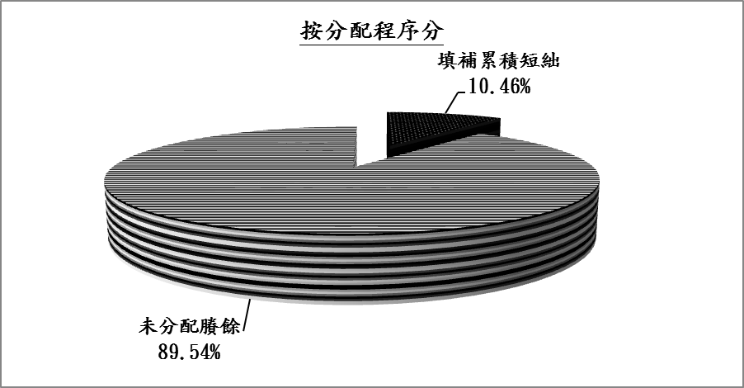
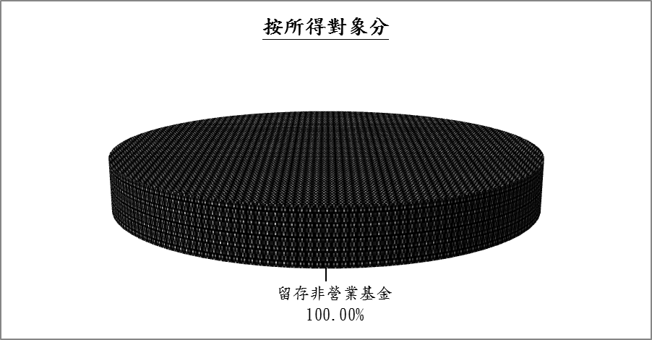
單位:新臺幣千元
按分配程序分 | 106年度預算 | 按所得對象分 | 106年度預算
填補累積短絀 | 12,809 | 中央政府所得
提存公積 |  | 留存非營業基金 | 122,446
賸餘撥充基金數
解繳國庫淨額
其他依法分配數
未分配賸餘 | 109,637
合 計 | 122,446 | 合 計 | 120,446
最近5年賸餘分配

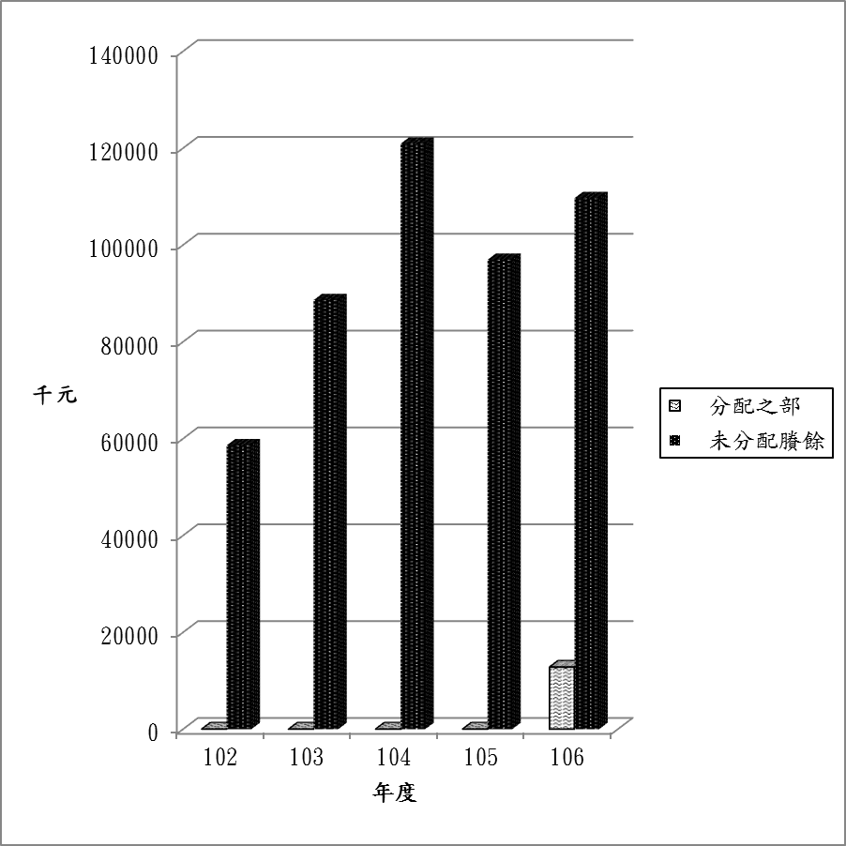
單位:新臺幣千元
項目 | 102年度決算 | 103年度決算 | 104年度決算 | 105年度預算 | 106年度預算
賸餘分配
分配之部 |  |  |  |  | 12,809
填補累積短絀 |  |  |  |  | 12,809
未分配賸餘 | 58,587 | 88,585 | 120,879 | 96,909 | 109,637
合 計 | 58,587 | 88,585 | 120,879 | 96,909 | 122,446
註：102至104年度決算數為審定決算數；105年度為法定預算數。

三、現金流量之預計：
(一)預計業務活動之淨現金流出582萬2千元，包括：
1.本期短絀1,280萬9千元。
2.調整非現金項目698萬7千元，主要係提列固定資產折舊800萬元及流動負債淨減101萬3千元。
(二)預計投資活動之淨現金流出783萬元，係為增加固定資產。
(三)預計融資活動之淨現金流入0元。
(四)預計本期現金及約當現金淨減1,365萬2千元。
(五)期初現金及約當現金1億8,892萬1千元。
(六)預計期末現金及約當現金1億7,526萬9千元。
四、補辦預算事項：無。
伍、其他
- 「中正紀念堂西側空間整建工程」施工廠商優鑫室內裝修股份有限公司，因承攬報酬給付爭議於99年6月向臺灣臺北地方法院提起訴訟，訟訴標的金額為5,030萬2,079元，經臺北地方法院委託新北市建築師公會進行鑑定，鑑定結果中正紀念堂管理處應給付施工廠商4,337萬8,946元，臺北地方法院已於102年11月一審判決中正紀念堂管理處應給付施工廠商3,078萬848元，另加計自民國99年6月24日起至清償日止，按年息百分之五計算之利息；高等法院已於105年1月二審判決中正紀念堂應給付施工廠商4萬9,500元及其利息（假設最終判決應給付施工廠商4萬9,500元，預計清償時間為106年6月，利息約1萬7,325元)，並由中正紀念堂管理處負擔一、二審全部訴訟費用之千分之一。本案因施工廠商不服二審判決，爰於105年2月22日提出上訴聲明狀，並分別於3月14日及4月14日提出上訴理由狀；中正紀念堂管理處及委任律師業已針對前述上訴理由狀擬具答辯狀，並由委任律師分別於105年4月26日及6月24日提送法院。
- 「中正紀念堂西側空間整建工程」委託設計監造技術廠商藍之光建築師事務所，因履約保證金退還及服務費爭議於103年2月向臺灣臺北地方法院提起訴訟，訟訴標的金額為169萬2,946元(已扣除本處於103年12月退還藍之光建築師事務所履約保證金50萬元)，惟服務費爭議部分需依據施工廠商承攬報酬給付訴訟案最終判決結果計算，而該訴訟案尚未判決定讞，故臺灣臺北地方法院於103年3月開庭後裁定暫停本訴訟案。

